一、单选题
1. 在HDFS中，name节点和data节点有各自的职责，请分别选择Name nodes和Data nodes的职责. Name nodes ( ), Data nodes ( ) (B)
- 实现数据块到数据节点本地文件系统的映射
- 管理文件系统命名空间
- 存储文件到数据块
- 存储文件到数据块到数据节点的映射关系
- 调度客户端的文件访问
- 存储数据块到本地磁盘
- 在内存中存储元数据方便快速访问
- 1237, 456
- 2457, 136
- 1245, 367
- 2456, 137
2. 在HDFS中写数据到DataNodes的正确的顺序是 ( A )
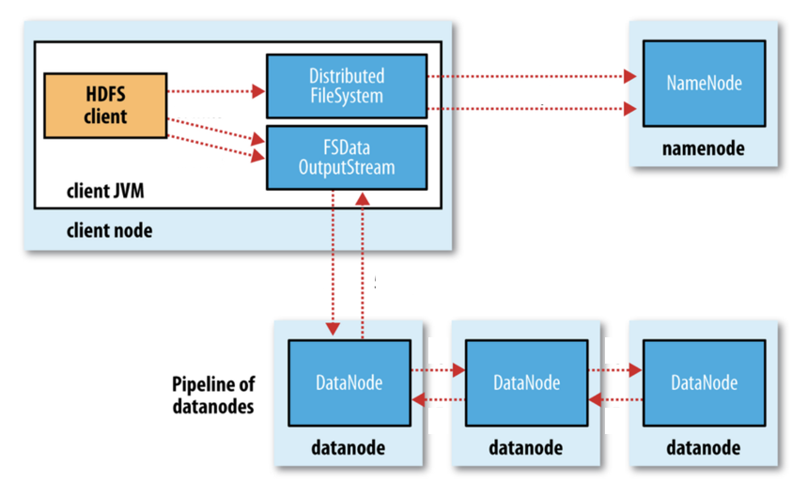
  - 分布式文件系统向NameNode发起一个RPC call 要在文件系统的命名空间中创建一个新的文件，该新文件当前没有数据块与之关联；
  - 客户端Client 通过在分布式文件系统上调用create()方法创建文件；
  - DataNode的列表组成一个管道Pipeline，默认的复制级别是3，因此管道Pipeline中有3个节点。DataStreamer将数据包以流的形式发送到管道中的第一个datanode，该datanode存储数据包并将其转发给管道中的第二个datanode。
  - NameNode执行各种检查以确保文件不存在，并且客户端有正确的权限创建文件。如果这些检查都通过了，namenode会记录新文件。否则，文件创建失败，客户端会抛出IOException异常.
  - 分布式文件系统返回一个FSDataOutputStream，让客户端开始向DataNode写入数据。FSDataOutputStream封装了一个DFSOutputStream，用于处理与DataNode和NameNode 的通信.
  - 当客户端写入数据时，DFSOutputStream将其拆分为数据包，并将其写入一个内部队列，称为数据队列。数据队列由DataStreamer使用，DataStreamer负责通过选择一组合适的datanode让namenode分配新数据块来存储数据副本
  - 类似地，第二个datanode存储数据包并将其转发给管道中的第三个(也是最后一个)datanode
  - DFSOutputStream 还维护一个内部队列，用于等待datanode的确认，称为ack队列(ack queue)。只有在数据包得到管道Pipeline中所有datanode的确认后，它才会从ack队列移除。
  - When the client has finished writing data, it calls close() on the stream. It flushes all the remaining packets to the datanode pipeline and waits for acknowledgments before contacting the namenode to signal that the file is complete. 当客户端完成数据写入时，它对数据流调用close()函数。它将所有剩余的数据包发送到DataNode管道Pipeline，并在与NameNode联系以表明文件已完成之前等待确认。
  - Namenode已经知道文件由哪些块组成，所以它只需要等待块被最小限度地复制就可以返回成功消息
- badefcghij
- abdefcghij
- badefchgij
- badefcgihj
3. 在HDFS中读数据的正确的顺序是 ( B )
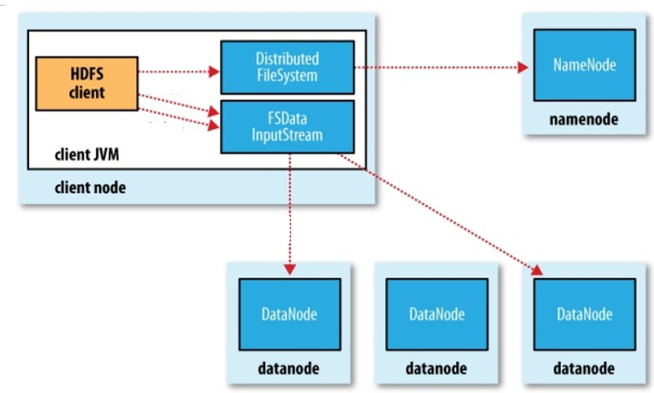
    - 分布式文件系统向Namenode发出RPC调用，以确定Datanode中文件以块的形式存储的位置。对于每个数据块，Namenode返回有数据块副本的Datanode的地址(数据块和Datanode的元数据)。Datanode根据邻近程度(取决于网络拓扑信息)进行排序。
    - 客户端通过调用分布式文件系统上的open()方法打开文件.
    - 客户端然后对数据流调用read()方法。存储了文件中前几个数据块的Datanode地址的DFSInputStream，然后连接到第一个(最近的)Datanode来获取文件中的第一个数据块
    - 分布式文件系统返回一个FSDataInputStream(一个支持文件查找的输入流)给客户端，以便从中读取数据。FSDataInputStream又封装了一个DFSInputStream，用于管理datanode和namenode的I/O。
    - 数据以数据流的形式从Datanode返回客户端(以数据包的形式)，客户端在数据流上反复调用read ()方法.
    - 当客户端Client完成数据读取后, 它对FSDataInputStream调用close ()方法
    - 当到达数据块的末尾时，DFSInputStream将关闭与Datanode的连接，然后找到下一个数据块的最合适的Datanode。
    - ABDCEGF
    - BADCEGF
    - BADCEFG
    - BACDEGF

